# РАСЧЕТ ТЕРМИЧЕСКОЙ СТОЙКОСТИ ОКГТ

ОКГТ должны обладать термической стойкостью к воздействию токов однофазного КЗ рассматриваемых ВЛ 330 кВ.

Расчет термического воздействия токов КЗ на ОКГТ выполняется на основе решения трех основных задач:

- определение тока, протекающего по ОКГТ в режиме однофазного короткого замыкания на землю;

- определение теплового импульса, создаваемого в ОКГТ при протекании по нему тока в режиме однофазного короткого замыкания на землю с учетом времени отключения линии устройствами РЗА;

- выбор дополнительных мероприятий, в случае необходимости, по снижению величины тока однофазного короткого замыкания на землю, протекающего по ОКГТ.

Расчет тока, протекающего по ОКГТ и теплового импульса, выделяющегося в ОКГТ в режиме однофазного короткого замыкания на землю, а также выбор необходимых дополнительных мероприятий по обеспечению термической стойкости производится на основе методики защиты волоконно-оптических линий связи от термического влияния ВЛ («Методические указания по защите линий связи от опасных и мешающих влияний линий электропередачи и грозовых воздействий». РД РБ 09110.48.5-00. Минск, 2000 г.)по программе расчёта, разработанной РУП "Белэнергосетьпроект", и соответствует требованиям «Правил проектирования, строительства и эксплуатации ВОЛС на воздушных линиях электропередачи напряжением 35 кВ и выше», Москва, 2014 г.

**Общие положения по расчету**

По условию термической стойкости тепловое воздействие токов КЗ на ОКГТ определяется величиной теплового импульса, которая показывает ток какой величины и в течение какого времени может протекать по ОКГТ, не вызывая его термического повреждения. Тепловой импульс расчитывается по формуле

, А2∙с,

где *IОКГТ* – величина тока ОКЗ, протекающая по ОКГТ;

*t* – время протекания тока ОКЗ.

Для определения величины тока ОКЗ, протекающего по ОКГТ, в расчете рассматривается случай замыкания одной фазы ВЛ на тело каждой опоры. При этом ток, протекающий по ОКГТ в одном направлении, определяется как разница между полным током ОКЗ, током, стекающим в землю через ЗУ опоры, и током, протекающим по ОКГТ в другом направлении.

Время протекания тока ОКЗ принимается равным времени отключения ВЛ основной защитой с учетом действия АПВ с возможностью ускорения защиты от ОКЗ после АПВ.

**Основные исходные данные**

Основными исходными данными для расчета теплового импульса в ОКГТ являются:

- распределение тока ОКЗ по длине ВЛ;

- временные параметры РЗА (время отключения ОКЗ основной защитой ВЛ, кратность АПВ);

- сопротивление ЗУ опор ВЛ.

Исходные данные для расчета допустимого теплового импульса представлены в табл.1 и на рис.1-2.

|  |  |  |
| --- | --- | --- |
| Табл.1 – Исходные данные | |  |
| Кратность АПВ на ВЛ 110 кВ ТЭЦ-4 – Черкассы | 1 | |
| Кратность АПВ на ВЛ 110 кВ Черкассы – Птицефабрика | 1 | |
| Кратность АПВ на ВЛ 110 кВ ТЭЦ-4 – Черкассы | 0,15 | |
| Кратность АПВ на ВЛ 110 кВ Черкассы – Птицефабрика | 0,15 | |
| Сопротивление ЗУ ПС 110 кВ Черкассы (расчетное) | 0,4 Ом | |
| Среднее сопротивление ЗУ опор ВЛ ** | 30 Ом | |
| Удельное сопротивление ОКГТ постоянному току | Определяется расчётом | |
| Допустимый тепловой импульс в ОКГТ при ОКЗ | Определяется расчётом | |

Распределение токов ОКЗ по ВЛ представлено в виде кривых, отображающих составляющие тока ОКЗ со стороны питающих концов ВЛ и кривой суммарного тока ОКЗ. Кривые распределения тока строятся на основании расчета тока ОКЗ при замыкании в заданных точках. Кривые распределения тока ОКЗ по ВЛ представлены на рис.1-2.

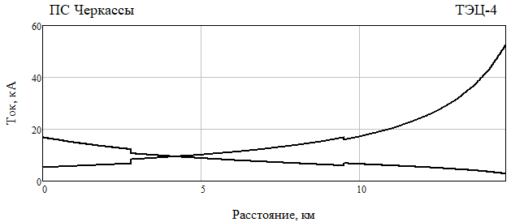

Рис.1 – Распределение тока ОКЗ по проводам ВЛ 110 кВ Черкассы – ТЭЦ-4

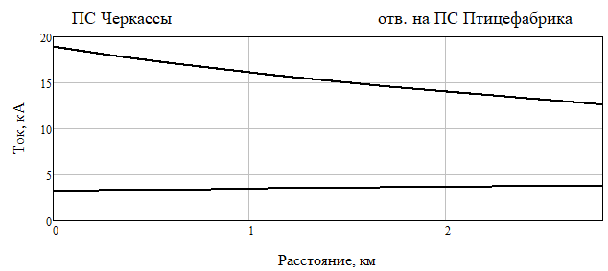

Рис.2 – Распределение тока ОКЗ по проводам ВЛ 110 кВ Черкассы – Птицефабрика на участке от ПС Черкассы до отв. на ПС Птицефабрика.

### Определение теплового импульса в окгт

По результатам расчета строятся кривые распределения теплового импульса в ОКГТ (W=f(№опор)), приведенные на рис. 3-4. В скобках указываются параметры проверяемого ОКГТ: сопротивление постоянному току RDC и тепловой импульс W.

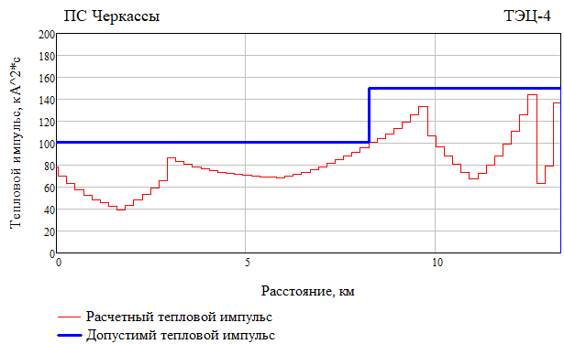

Рис.3 – Распределение теплового импульса в ОКГТ ВЛ 110 кВ ТЭЦ-4 – Черкассы;  
(8,2 км - RDC=0,38 Ом/км, W=101 кА2·с; 5,1 км - RDC=0,32 Ом/км, W=150 кА2·с; заход на ТЭЦ-4 осуществляется подземной диэлектрической ВОЛС)

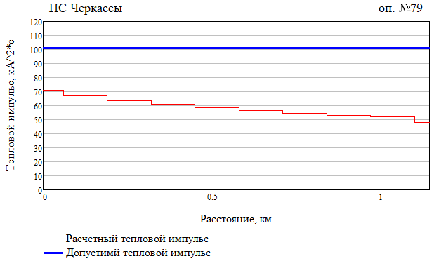

Рис.4 – Распределение теплового импульса в ОКГТ двухцепной ВЛ 110 кВ Черкассы – Птицефабрика и ВЛ 110 кВ Черкассы – ТЭЦ-4 (участок от ПС Черкассы до оп. №79 RDC=0,38 Ом/км, W=101 кА2·с)

## Рекомендации по выбору ОКГТ по условию допустимого теплового импульса

В результате выполненных расчётов определены области применения ОКГТ с допустимым тепловым импульсом не менее и сопротивлением постоянному току не более указанных в табл.2.

|  |  |  |  |
| --- | --- | --- | --- |
| Табл.2 – Рекомендации по выбору ОКГТ | | | |
| Наименование (участок) ВЛ | Сопротивление постоянному току не более, Ом/км | Допустимый тепловой импульс, кА2⋅с | Дополнительные мероприятия |
| ВЛ 110 кВ ТЭЦ-4 – Черкассы  участок длиной 1,3 км от ТЭЦ-4 | Подземный диэлектрический ВОК | | - |
| ВЛ 110 кВ ТЭЦ-4 – Черкассы  участок длиной 5,1 км | 0,32 | 150 | Соединить ЗУ всех опор на участке длиной 670 м со стороны ТЭЦ-4 |
| ВЛ 110 кВ ТЭЦ-4 – Черкассы  участок длиной 8,2 км | 0,38 | 101 | - |
| участок ВЛ 110 кВ ТЭЦ-4 – Черкассы  от ПС Черкассы до оп. № 79 | 0,38 | 101 | - |

## Рекомендации по выбору ОКГТ по условию устойчивости к прямому удару молнии

Выбор типа ОКГТ по условию устойчивости к прямому удару молнии производится в соответствии с «Инструкцией по устройству молниезащиты зданий, сооружений и промышленных коммуникаций», СО 153-34.21.122-2003, РФ.

Принимаем III уровень защиты от прямого удара молнии с коэффициентом надежности равным 0,90, имеющим следующие требования:

- амплитуда тока молнии не менее 100 кА;

- заряд импульса молнии не менее 50 Кл.

## Рекомендации по выбору заземляющего проводника для присоединения ОКГТ к опорам ВЛ

Заземляющий проводник для присоединения ОКГТ к опорам ВЛ должен выдерживать тепловой импульс, создаваемый частью тока ОКЗ стекающей с опоры в ОКГТ. При расчете теплового импульса в ОКГТ учитывается, что ток растекается по ОКГТ в обе стороны от опоры. Следовательно, заземляющий проводник должен выдерживать тепловой импульс, превышающий допустимый тепловой импульс ОКГТ, для присоединения которого он служит.

Определение допустимого теплового импульса для заземляющего проводника производится исходя из допустимой величины тока КЗ в соответствии с «Методическими указаниями по расчету термической устойчивости грозозащитных тросов воздушных линий электропередачи», №5290тм-т1, «Энергосетьпроект», Киев, 1976 г.

Рекомендуемые марки заземляющего проводника для заземления ОКГТ приведены в табл.3.

|  |  |
| --- | --- |
| Табл.3 – Рекомендации по выбору заземляющего проводника | |
| Допустимый тепловой импульс ОКГТ, кА2⋅с | Марка заземляющего проводника |
| 101 | АС-95 |
| 150 | АС-120 |